Муниципальное бюджетное учреждение дополнительного образования «Центр детский эколого-биологический «МБУ ДО «ЦДЭБ»

Номинация: «Естественнонаучная»

Возрастная категория «Юный исследователь»

**Экологическое исследование на тему: «Лекарственные растения Донского края в народной медицине казаков»**

Работу выполнила:

Афанасьева Т.С.,

педагог ДО МБУ ДО «ЦДЭБ»

г. Батайск, Ростовская область

г. Батайск

2024г.

**Оглавление**

**Аннотация** 2

**Оглавление** 3

**Введение**  4

**1. Основная часть** 4

1. 1. Народная медицина на Дону

1.2. Старинные рецепты казачества

1.3. Лекарственные растения, произрастающие в окрестностях

города Батайска

1.4. Польза лекарственных растений и содержащиеся в них вещества

**2. Практическая часть** 8

2.1 Основные места произрастания лекарственных растений

окрестностей города Батайска

2.2. Сбор рецептов от местных жителей и их использование

для лечения лекарственными растениями, визиты к местным

травникам

2.3.Социологический опрос об использовании лекарственных

растений жителями города Батайска и обучающимися

объединения НОО «Эврика»

Заключение 13

Выводы 14

Список использованной литературы 15

**Аннотация**

**Экологическое исследование на тему: «Лекарственные растения Донского края в народной медицине казаков»**

Казаки использовали и совершенствовали народные медицинские знания, накопленные в Древней Руси и Московском государстве. По мере освоения южных регионов России создавали оригинальную этномедицинскую систему с учетом природно-климатических и ботанических особенностей растительного мира Подонья и Кубани. В повседневной лечебной практике южнорусского населения должны были неизбежно сохраниться реликты древнерусских традиций. Выявить эти традиции, можно было путем сопоставления врачевательных рекомендаций, представленных в древнерусских лечебниках и травниках XV – XVIII вв., с казачьими лечебными приемами, зафиксированными этнографическими наблюдениями в XIX – XX вв.

Место, в котором я вел свои исследования – окрестности города Батайска Ростовской области. Со временем здесь населения прибавилось, и до сих пор казаки и другие переселенцы тесно живут рядом  друг с другом на протяжении многих лет. Обычаи и народные знания казаков и других переселенцев здесь тесно переплелись.

Есть жители, занимающиеся сбором лекарственных растений и приготовлением лечебных препаратов.

В связи с вышесказанным были определены цели и задачи моей работы.

**Цель работы:** изучить некоторые лекарственные растения, растущие в окрестностях Батайска, а также их применение местными жителями.

**Задачи:**

1) изучить соответствующую литературу, описывающую медицинские народные традиции Дона;

2) исследовать пользу и состав лекарственных растений;

3) найти и изучить некоторые лекарственные растения, растущие в окрестностях Западного Батайска;

4) опросить жителей, использующих лекарственные растения, записать их рецепты;

5) провести социологический опрос об использовании лекарственных растений местными жителями;

6) побеседовать с местными травниками.

**Объект исследования:** лекарственные травы, растущие на территории Западного Батайска и его окрестностях.

**Предмет изучения:** использование местными жителями лекарственных растений и применение их в быту.

**Сроки и продолжительность исследования:** апрель – сентябрь 2020 года.

**Актуальность** обращения к этой теме определяется тем, что сегодня лекарственные растения находят все более широкое применение при лечении различных заболеваний. Ведь в них содержится такие вещества, синтезировать которые человек ещё не может. Поэтому иногда лекарственные растения оказываются эффективней современных лекарственных средств.

**Введение**

Во все времена своего существования человек наблюдал за природными процессами и явлениями, делал выводы, обретал навыки, использовал их в повседневной практической деятельности и закреплял в традициях. Так возникают народные знания, включающие в себя самые разнообразные отрасли: ботаника, метеорология, ветеринария, народная медицина.

Казаки использовали и совершенствовали народные медицинские знания, накопленные в Древней Руси и Московском государстве. По мере освоения южных регионов России создавали оригинальную этномедицинскую систему с учетом природно-климатических и ботанических особенностей растительного мира Подонья и Кубани. В повседневной лечебной практике южнорусского населения должны были неизбежно сохраниться реликты древнерусских традиций. Выявить эти традиции, можно было путем сопоставления врачевательных рекомендаций, представленных в древнерусских лечебниках и травниках XV – XVIII вв., с казачьими лечебными приемами, зафиксированными этнографическими наблюдениями в XIX – XX вв.

**Цель исследования –** выявить и проследить сохранившиеся лечебные приемы и рекомендации казачьего населения – основу древнерусских медицинских знаний, уметь применить их в настоящее время.

1. **Основная часть.**

В древнеславянской народной медицине особенно много использовалось лекарственных растений. Фитотерапия – лечение травами – была основным способом врачевания и в кубанских станицах, и у донских казаков.

Огромную ценность представляют труды И. Д. Попки по истории и этнографии кубанского казачества. Его книга «Черноморские казаки в их граж­данском и военном быту», изданная в 1858 г., по существу, стала первой книгой по истории кубанского казачества и представляла как историко - этнографическую, так и литературную ценность, за что была отмечена в 1861 г. почетной грамотой Императорской Академии и принесла автору в всерос­сийскую известность. И.Д. Попка свидетельствовал, что для черноморских казаков «лечение травами, в разных видах, была чистая действительность» [9].

Лекарственная сила, заключенная в природе – травах, деревьях, минералах, понималась как жизненная сила, здоровье, плодородие и определяла их приоритетное применение. Казачье и иногороднее население Кубани в начале XIX в., как свидетельствовали современники, имело «большое отвращение от лекарств, и кроме некоторых трав ничего не употребляет» [13].

Если перечислить некоторые растения, используемые в лечебных целях в древнерусской медицинской практике и народной медицине южнорусского казачества, то можно обратить внимание на схожесть древнерусских и казачьих рецептов. Соком березы  (*Betulaceae*) («березовицей») на Руси промывали свежие резаные раны для предупреждения инфекции: «Понеже та вода отток тушит и гноение ранам и растение диким мясом не дасть расти в ранах язвленьных, коисечени суть» [2].

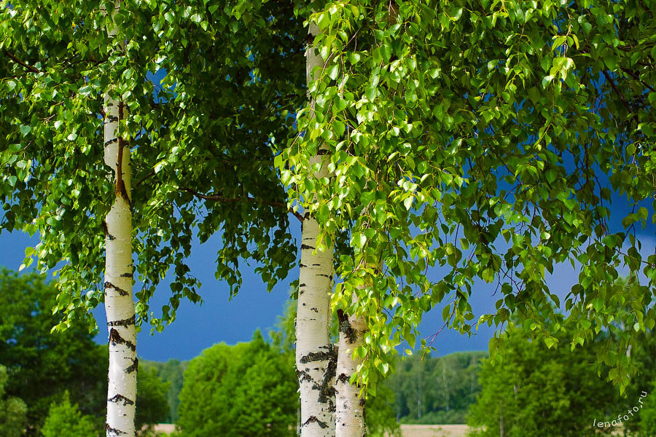

Рисунок 1.

В казачьей лечебной практике березовым дегтем смазывали раны,настой березовых почек на водке применялсяот порезов [5; 13]. Отвар дубовой коры (Quercus) употреблялся для полоскания рта при воспаленном его состоянии[1]. О «листу дубовом» в «Русском старообрядческом лечебнике» конца XVII началаXVIII в. говорится, что «лист дубовой всех зелий лекарственных более силу имеет», а «коли кто на неделе съяст един лист, то зубы болеть не будут – истрат изо рта выведет» [7].

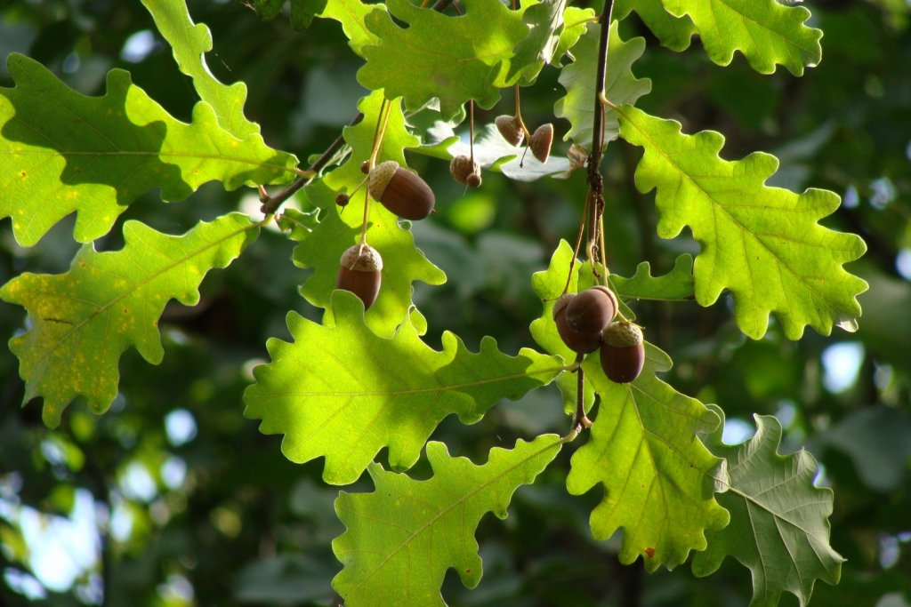

Рисунок 2.

Казаки отваром коры дуба полоскали рот, если распухали десны [13]. В древнерусской медицинской практике было известно, что омела «уздравливает от трясце», «выгонит трясцю з человека» [10], т.е. помогает при лихорадке. Кубанские казаки от лихорадки готовили отвар омелы и парились в нем в кадушке[13].

В древнерусском лечебнике XV века отмечено, что такое растение, как буквица (Betonicaofficinalis L.) «есть зелие вельми добро».

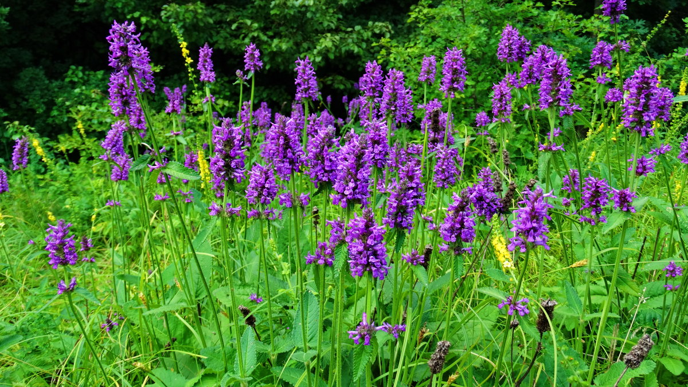

Рисунок 3.

Вот несколько рецептов, содержащихся в главе «О буковици»[10]:

- при болезнях почек: «Хто ей наварит у воде, а пил бы порану, которие не могут воды пущати (мочиться) »;

- при отеках: «Такоже буквицу смешай с пресным медом из вином, уздравливает и высушивает отток (отек)»;

- от насморка: «Такоже сок буевичный с деревням маслом (оливковым маслом) в нос пусти, болесть в ноздрях уздравливает»;

- при одышке, удушье: «… а с пресным медом смешал бы, а наваривши пил»;

- от кашля: «Такожеозьми буквице корень, истолци с пресным медом, да вари и пий, уздравливает от кашлю»;

Из полевых записей известно, что например в кубанской станице Баговской настоем листьев буквицы лечили те же заболевания, которые указываются в древнерусском лечебнике XV: одышка, бронхи, астма, воспаление легких, эпилепсия, насморк, почки [13].

В древнерусской лечебной практике широко использовалась крапива (Urtica angustifolia).

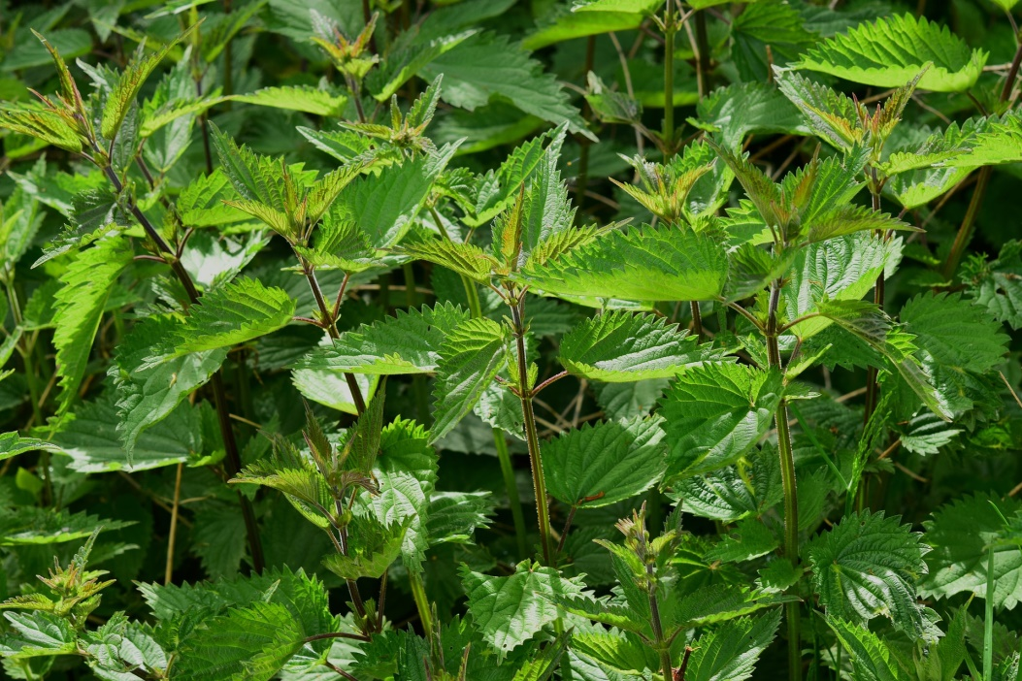

Рисунок 4.

Крапива, латинское название «Urtica», которое относится к роду крапивные, особенностью которой является жгучесть. В русском значении происходит от старославянского слова «крапать» — что значит» кипяток». Ее высота примерно 60 — 150 см. При контакте c кожей вы получите достаточно болезненный ожог, что является способом растения защититься от поедания травоядными животными.

Крапива имеет огромный набор целительных свойств, положительно воздействующих на организм, ее можно увидеть в составе множества как народных, так и аптечных средств.

На сегодняшний день крапива имеет широкую популярность и используется в лечении множества заболеваний, а также широко применяется в профилактических и косметологических процедурах. Ее особые свойства способствуют повышению иммунитета и улучшают обмен веществ.

**1.4.Польза лекарственных растений и содержащиеся в них вещества**

Польза лекарственных растений зависит от присутствия в них комплекса различных по химической структуре и терапевтическому действию веществ. Важнейшие из них — алкалоиды, гликозиды, пектины, сапонины, дубильные вещества, флавоны, эфирные и жирные масла, витамины, растительные гормоны, органические кислоты, минеральные соли, смолы, микроэлементы и другие.

*Алкалоиды*— это сложные природные азотосодержащие органические соединения, имеющиеся в растениях. В больших дозах алкалоиды очень ядовиты, в малых могут служить ценным лечебным средством. Они нормализуют обмен веществ, секрецию органов пищеварения, артериальное давление[6]

Некоторые растения (полынь, одуванчик) содержат так называемые горькие *гликозиды*, которые используются в медицине как горечи для повышения аппетита. Они усиливают перистальтику желудка, увеличивают выделение желудочного сока[4]

*Дубильные вещества* относятся к сложным органическим соединениям, характеризуются способностью связывать белки и металлы. Из дубильных веществ в лечебной практике чаще всего применяют танин.  Дубильные вещества оказывают вяжущее и противовоспалительное действие [6]

*Эфирные масла* — в большинстве душистые, жгучие на вкус соединения, содержащиеся в цветках, листьях и семенах растений. Эфирные масла применяют для ингаляций; они убивают бактерии, грибы, обладают противовоспалительным, успокаивающим болеутоляющим, мочегонным и потогонным свойствами.

*Смолы* — растительные выделения, по своему химическому составу близки к эфирным маслам. Обычно они прозрачные, чаще твердые, реже мягкие, не растворяются в воде, обладают характерным запахом. Содержатся смолы в живице хвойных деревьев, почках березы, соке алоэ, одуванчика. Обладают бактерицидным и антигнилостным действием [4]

*Фитонциды* — органические вещества, обладающие сильным антибиотическим действием.  Фитонциды называют атмосферными витаминами, так как, проникая в организм больного через легкие, они хорошо влияют на самочувствие и нервную систему [6]

Лекарственные растения богаты витаминами.

Витамин А в чистом виде в растениях не присутствует, а содержится в них в виде провитамина каротина. Богаты каротином абрикосы, хурма, крапива двудомная, морковь, чистотел обыкновенный, календула лекарственная и другие растения [4]

Витамин В1 (тиамин) в наибольшем количестве содержится в зернах злаков и гречихи.

Витамин В2 (рибофлавин) имеется в зародышах и оболочках зерен злаковых, горохе, других растениях. Хорошим источником витамина В2 являются квашеные овощи и чайный гриб [4]

Витамин B6 (пиродоксин) содержится в неочищенных зернах злаковых культур, кукурузе и овощах. Этот витамин выполняет важную роль в обменных процессах.

Витамина С (аскорбиновая кислота) много в смородине, незрелых плодах ореха, шиповнике, большинстве других ягод и фруктов, трав [6]

Витамин Е (токоферол) содержится в зеленом горохе и бобах, облепихе и салатах, пшенице, кукурузе и овсе — во всех зеленых частях растений и растительных маслах.

Витамин F представляет собой комплекс ненасыщенных жирных кислот и обладает антисклеротическим действием, способствует выведению из организма холестерина [6]

Витамин К (филохинон) находится во всех зеленых частях растений: капусте, петрушке, салате, помидорах, злаках. Витамин обеспечивает нормальную свертываемость крови.

Витамин Р (рутин) имеется в плодах большинства растений. С ним связано функционирование сосудов организма, витамин уменьшает их проницаемость и ломкость [6]

Витамин РР (никотиновая кислота) присутствует в овощах и фруктах, гречихе, бобовых, грибах, дрожжах. При его дефиците снижается память, ухудшается аппетит, появляется слабость, боли в желудке [4]

Витамин U необходим для лечения язвенной болезни желудка и двенадцатиперстной кишки. Много его в капусте [6]

**3.Практическая часть.**

Место, в котором я вёл свои исследования – окрестности города Батайска Ростовской области. Со временем здесь населения прибавилось, и до сих пор казаки и другие переселенцы тесно живут рядом  друг с другом на протяжении многих лет. Обычаи и народные знания казаков и других переселенцев здесь тесно переплелись.

Есть жители, занимающиеся сбором лекарственных растений и приготовлением лечебных препаратов.

В связи с вышесказанным были определены цели и задачи моей работы.

**Цель работы:** изучить некоторые лекарственные растения, растущие в окрестностях Батайска, а также их применение местными жителями.

**Задачи:**

1) изучить соответствующую литературу, описывающую медицинские народные традиции Дона;

2) исследовать пользу и состав лекарственных растений;

3) найти и изучить некоторые лекарственные растения, растущие в окрестностях Западного Батайска;

4) опросить жителей, использующих лекарственные растения, записать их рецепты;

5) провести социологический опрос об использовании лекарственных растений местными жителями;

6) побеседовать с местными травниками.

**Объект исследования:** лекарственные растения, растущие на территории Западного Батайска и его окрестностях.

**Предмет изучения:** использование местными жителями лекарственных растений и применение их в быту.

**Сроки и продолжительность исследования:** апрель – сентябрь 2020 года.

**Актуальность:** народная медицина  - это не только  снадобья и настои, она является народной культурной ценностью, которую необходимо сохранять и передавать из поколения в поколение. Тесно связанная с другими народными знаниями, народная медицина помогает осваивать мир, выдерживая проверку временем.

**2.1.Лекарственные растения, растущие в окрестностях города Батайска.**

Окрестности Батайска отличаются большим растительным разнообразием, и это касается именно диких растений. Дикие растения можно встретить в многочисленных лесополосах и тех участках, где отсутствуют поля, сады и огороды. Веной и летом там можно найти множество растений, основная часть которых является лекарственными: цикорий, тысячелистник, зверобой, подорожник, мать-и-мачеха, ромашка, конский щавель, чистотел и др. Множество лекарственных растений можно встретить в садах и огородах местных жителей. В садах и огородах можно увидеть валериану, календулу, калину, «живую кость», мак, мяту, крапиву, грецкий орех и др.

Начиная с апреля по сентябрь, мы по близлежащим посадкам, неоднократно обходили берега реки, беседовали с местными жителями. Местные жители показывали нам свои приусадебные участки, и, как оказалось, многие из них постоянно используют лекарственные растения, причем пользуются старыми, еще «бабушкиными» рецептами.  Этими рецептами они с нами поделились. Мы  фотографировали заинтересовавшие нас растения в период цветения и плодоношения.

2.2. Я расскажу  о некоторых лекарственных растениях растущих в окрестностях Батайска, и их использовании.

**Тыква обыкновенная**

Тыква (Cucurbita) – одно из самых популярных растений в нашем городе. Семена тыквы высеивают в грунт в середине апреля на глубину 3-4 см. Семена всех сортов тыквы используют как противоглистное  средство. Мякоть плодов жители употребляют в пищу регулярно,  делая ее запас на зиму. Выращивают витаминные, столовые и кормовые сорта. Мякоть плодов тыквы обладает лекарственным действием при заболеваниях желудочно-кишечного тракта, ожирении и как мочегонное средство.

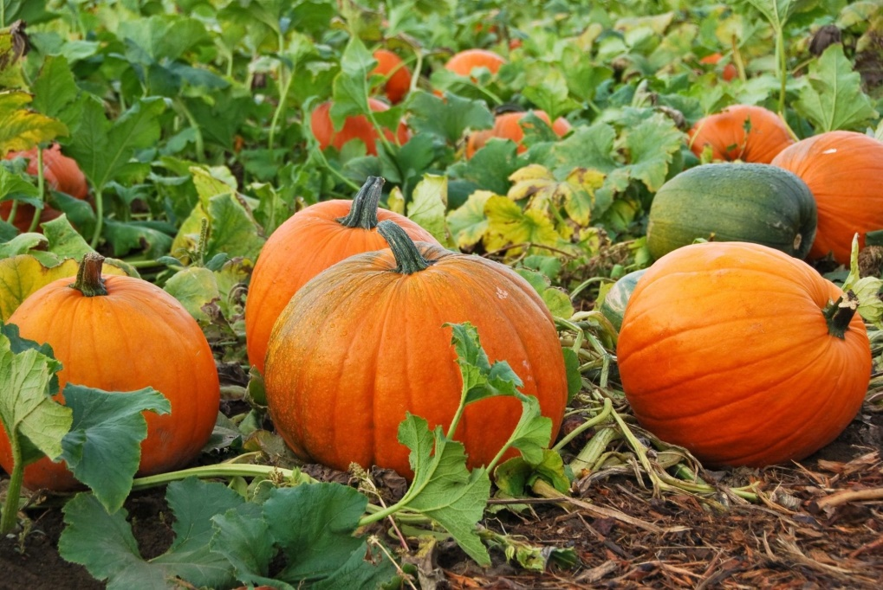

Рисунок 5.

Рецепты с использованием тыквы от местной жительницы Картавцевой Т.Н.

- мякоть плода («мясо», в котором находятся семена) прикладывают к коже

при сыпях, экземах, ожогах и гнойничках.  
- глистогонное ( старинный рецепт): очистить от шелухи и зеленой оболочки ¾ стакана тыквенных семян и съесть, хорошо пережевав (можно растолочь). **«Живая кость» (живокость, дельфиниум)**

В названии живокости (Delphínium) уже отразилось ее предназначение – заживление кости, «живая кость». Растение красивое, декоративное. Вырастает до двух метров в высоту. Говорят, попадаются экземпляры и четырехметровые. Листья крупные, резные. На верхушке жесткого стебля реденькая кисть с яркими синими цветками.

Живокость сильно ядовита, поэтому в ее использовании необходима осторожность. Зацветает в июне, долго радует яркими цветами.

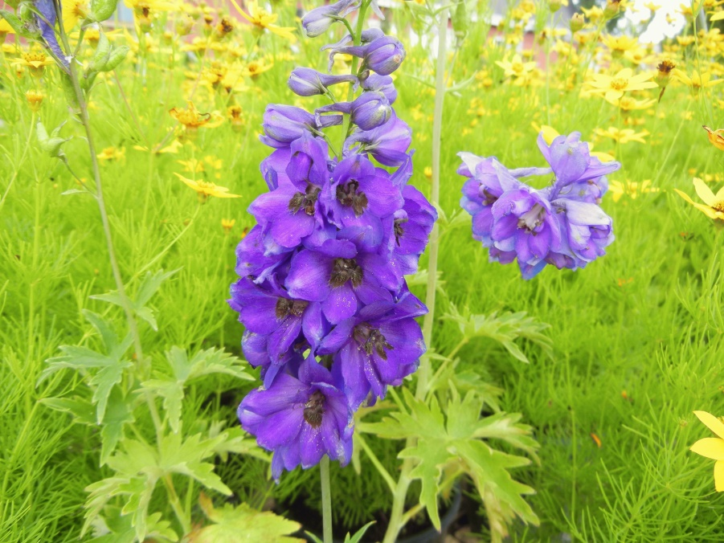

Рисунок 6.

Рецепт с использованием живокости от жительницы Западного Батайска Данько Е.Г.:

- при подкожных нарывах на воспаленное место положить лист живокости, с которого снята кожица, забинтовать на ночь, а утром снять. При необходимости повторить. Обычно к утру воспаление полностью исчезает.

**Пижма обыкновенная**

Пижма (Tanacetum vulgare L)  - многолетник, принадлежит семейству астровых. Заросли пижмы мы встретили у железнодорожных мостов на галечниках. У моей бабушки пижма растет на уличной клумбе возле забора уже много лет.

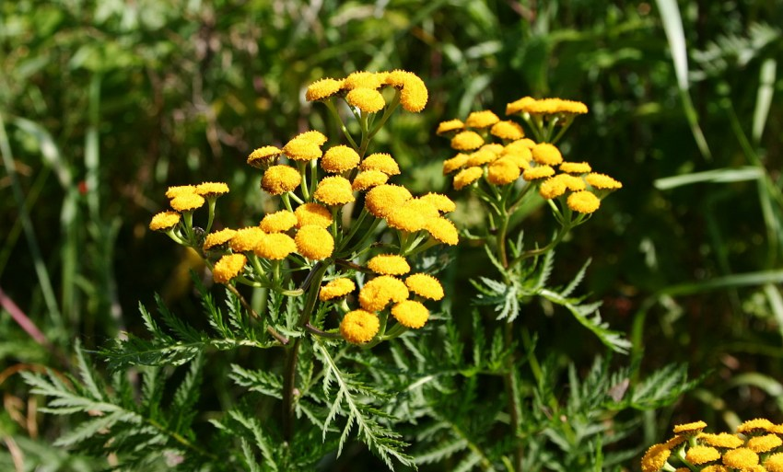

Рисунок 7.

Каждое лето радует глаз ее неприхотливые, но яркие соцветия. Зацветает в конце мая. Пижму применяют как противоглистное средство. Так же замечено, что разложенные  в помещении стебли с соцветиями отпугивают мух; в подвалах и в подъездах с помощью цветущей пижмы отпугивают блох.

Рецепты с использованием пижмы от моей бабушки Горячковой В.М.:

Из высушенных семян и цветков пижмы делают порошок, который употребляют внутрь как глистогонное средство. Для этого 1 ст. л. порошка смешивают с 1 ч. л. меда и принимают 2-3 раза в день.

**Ноготки лекарственные (календула)**

Ноготки, светолюбивое растение, высеивают ранней весной. Его часто можно встретить в палисадниках местных жителей. Календула (Calendula) используется только в декоративных, но и в лекарственных целях. Жители размножают растение семенами, высевая их прямо в грунт на небольшую глубину. Для приготовления настоев срывают цветущие корзинки 5-6 раз за лето, а затем высушивают. Применяют для полоскания горла при ангине, стоматите, ран и ожогов. Некоторые жители пьют отвар при болезни печени.

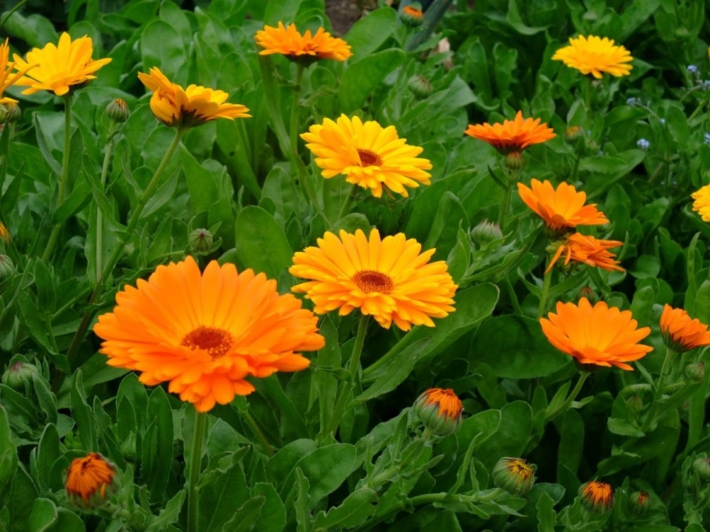

Рисунок 8.

Рецепт с использованием календулы от жительницы Пилипчук Л.И.: Трещины на губах и в углах рта смазывают настоем цветков ноготков в растительном масле. 1 часть цветков залить 10 частями оливкового или другого растительного масла, дать настояться в течение 12 часов, затем нагреть на водяной бане 30 минут и процедить. Растрескавшиеся губы смазывать этим масляным настоем после каждого приема пищи.

**Калина обыкновенная (**Vibúrnum ópulus**)**

Калина – ветвистый кустарник семейства жимолостных.  Жители сажают ее на увлажненных участках. Размножают отводками и черенками. Калина неприхотлива в уходе. Зацветает в начале мая, а ягоды калины можно употреблять в пищу только после первых заморозков. Заготавливают не только ягоды, но и кору калины как кровоостанавливающее средство. Свежие плоды калины используют как витаминное средство. Мякоть плодов перетирают с сахаром и используют в пищу. Косточки от плодов не выбрасывают: их используют как средство от повышенного давления.

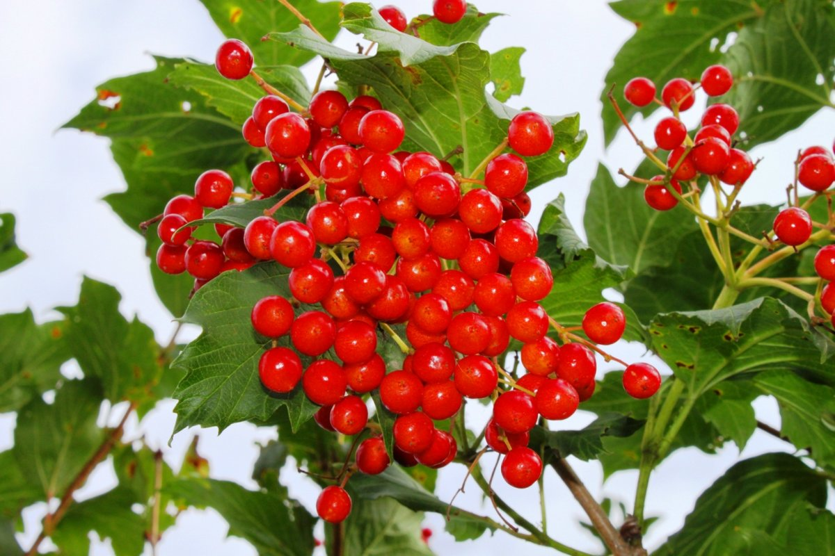

Рисунок 9.

Рецепт с использованием калины от жительницы Дубовской С.В.:

- против раздражительности и бессонницы: 1ст. л. коры калины смешать с 1 ст.л. листьев мелиссы. 1 чайную ложку смеси залить 1 стаканом воды, кипятить 35 минут, столько же времени дать настояться, процедить. Принимать по 1 столовой ложке 3- 4 раза в день за 30 минут до еды в течение недели.

**Тысячелистник (**Achillea**)**

Широко распространенным кровоостанавливающим растением является тысячелистник – многолетнее растение семейства астровых. Местные жители его не сажают, ведь его можно встретить в посадках  и вблизи железнодорожных мостов: высокий стебель (20-50 см), перисто-рассеченные листья, ароматные белые (реже розоватые) цветки, собранных в щитковидные соцветия. Цветет все лето и начало осени. Используют как противовоспалительное, антимикробное и кровоостанавливающее средство.

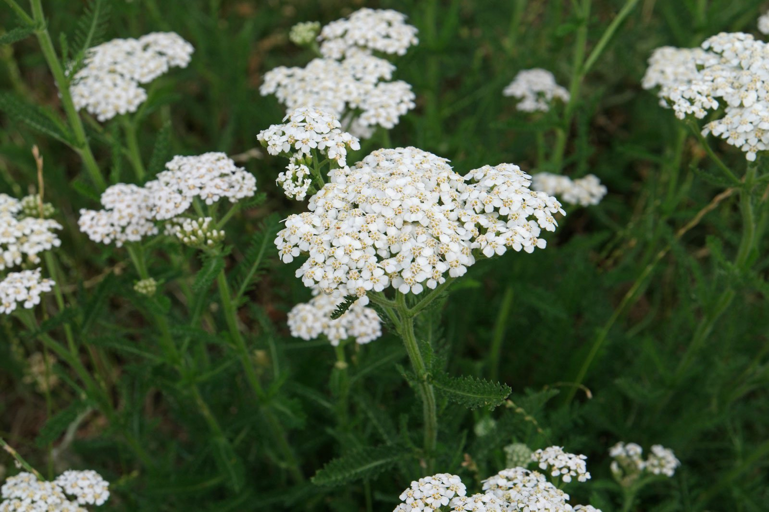

Рисунок 10.

Рецепт с использованием тысячелистника от жительницы Анцыферовой Е.И.:

- от бронхита: залить 5 ст.л.  травы тысячелистника ½ стакана спирта или 1 стаканом водки. Пить 3—4 раза в день по 30—40 капель перед едой.

**Полынь(** Artemísia**)**

Полынь  относится к семейству астровых, или сложноцветных. Многолетнее травянистое растение высотой 50 – 150 см с ветвистыми корнями. Стебель прямой; листья опушены только с нижней стороны («седые»), а сверху – голые, темно-зеленые. Цветки мелкие, желтовато-красноватые, собраны в маленькие корзинки.  Полынь мы встретили на целинных непаханых участках вдоль посадок и возле железнодорожных мостов.

Существует очень интересное и странное суеверие, связанное с использованием полыни: если посмотреть на пламя костра, зажженного в честь летнего солнцестояния, сквозь пучок полыни, это обеспечит  хорошее зрение в течении года.

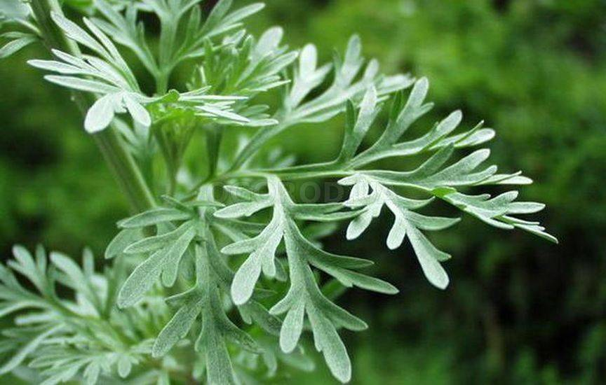

Рисунок 11.

**Зверобой (**Hypericum**)**

Листья зверобоя кажутся продырявленными: на самом деле в них застыли капельки смолистых веществ. Цветет с мая  до сентября, плоды созревают с июля.  У некоторых растений, растущих во влажных местах, мы наблюдали вторичное цветение. Зверобой растет в посадках, на лугах, вдоль дорог. Раны он заживляет быстро.

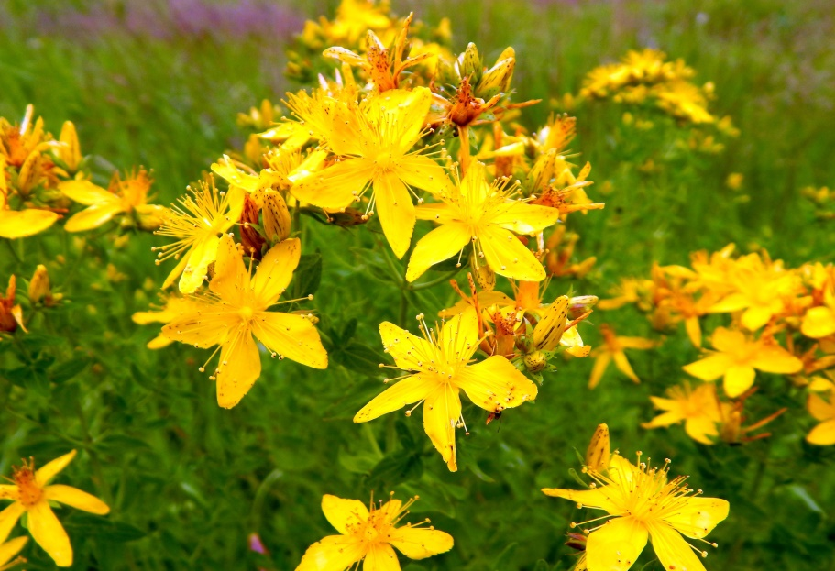

Рисунок 12.

Время цветения -  июнь – июль.

Рецепт от жителя Болотова В.Д.:

Кашицу из растертых свежих листьев прикладывать к ушибам, к ранам и язвам, это способствует их заживлению.

 2.3.**Социологический опрос об использовании лекарственных растений жителями Западного Батайска**

Для создания полной картины использования лекарственных растений жителями мы решили обойти жителей улицы Молдавская,  в которой насчитывается 265 домов и побеседовать с ними. Нами было опрошено 80 человек, и вот какие результаты мы получили.

Самыми популярными лекарственными растениями на участках и огородах оказались тыква, кукуруза, календула, орех, калина, чабрец, чистотел, «живая кость», малина. Эти растения растут практически в каждом дворе опрошенных. Менее популярными оказались пижма,  шалфей и валериана.

**На вопрос: какие из лекарственных растений вы постоянно используете в быту?** – самыми популярными растениями оказались малина, калина, календула, череда – их используют 50 человек из опрошенных.

Лекарственными травами в сочетании с медицинскими препаратами пользуется 59 человек из опрошенных. Некоторые из жителей, особенно старожилы (их оказалось 9 человек), используют для лечения и поддержания здоровья только лекарственные травы, настои и мази, приготовленные собственноручно. Интерес к народной медицине и лекарственным растениям в городе не ослабевает: 50% из опрошенных заявили, что их дети и внуки не только интересуются, но и применяют «бабушкины» рецепты.

Актуальной на сегодняшний день народную медицину считают все опрошенные – культурное наследие дедов и отцов должно передаваться из поколение в поколение, сохраняясь и приумножаясь.

**Анкетирование обучающихся НОО «Эврика»:**

1.Какие лекарственные растения вы знаете? (Приняли участие 30 обучающихся)

1. Используете ли вы лекарственные растения для лечения болезней? (Приняли участие 30 обучающихся)

**Выводы**

Мы подтвердили свою гипотезу: население Западного Батайска не часто используют лекарственные растения в быту, прибегая в большинстве случаев к традиционной медицине, иногда пользуется советами и средствами травников.  В настоящее время лекарственные растения имеют огромное значение, и их не могут полностью заменить синтетические лекарственные препараты. В лечении многих заболеваний лекарственные растения являются незаменимыми.

**В ходе проделанной работы были:**

1) Изучена соответствующая литература, описывающая медицинские народные традиции Дона;

2) Изучены польза и  состав лекарственных растений;

3) В ходе исследования нами были изучены некоторые лекарственные растения, растущие на территории Западного Батайска и его окрестностях, а также их применение местными жителями.

4) С жителями были проведены беседы и записаны те рецепты лечения лекарственными растениями, которые они используют в повседневной жизни;

5) Проведен социологический опрос об использовании лекарственных растений жителями Западного Батайска;

6) Проведена беседа  с местными жителями, в ходе которой выяснено, что от средств народной медицины люди не отказываются, а достаточно часто прибегают к ней.

7) Этномедицинские знания жителей сохраняются и сегодня, утрачивая отдельные элементы и приобретая новые, что свидетельствует о жизнеспособности традиционного опыта, проверенного временем.

Перспективы продолжения работы:  в нашей дальнейшей деятельности по этой теме мы планируем изучить традиционные методы экстракции, получение мазей в домашних условиях, а также применение других средств народной медицины в быту жителями города Батайска. Кроме этого вызывает интерес использование дикорастущих  растений в быту как строительный материал, косметические средства, изготовление хозяйственных вещей.

**Список литературы**

1. **Зозулин Г.М., Пашков Г.Д.** Нижний Дон (Ростовская область).//Растительные ресурсы. Ростов-на-Дону, изд-во РГУ, 1980.
2. **Новопокровский И.В.** Растительность.//Природа Ростовской области, Ростов-на-Дону, 1940. С. 111-140.
3. **Пастушенков Л.В., Пастушенков А.Л., Пастушенков В.Л.** Лекарственные растения: Использование в народной медицине и быту. - Л.: Лениздат, 1990. - 384 с.
4. **Пастушенков Л.В., Пастушенков А.Л., Пастушенков В.Л.** Лекарственные растения: Использование в народной медицине и быту. - Л.: Лениздат, 1990. - 384 с
5. **Природные ресурсы Ростовской области.**/Под ред. Остроуховой В.М.- Ростов-на-Дону, 2002. - 152 с.
6. **Флёров В.А.** Дикорастущие лекарственные растения. Из-во Ростовского университета, 1973 - 78с.
7. **Флора Нижнего Дона (определитель).** Часть 1. Под ред. Г.М Зозулина, В.В. Федяевой. Изд-во Ростовского университета, 1984 - 280с.
8. **Флора Нижнего Дона (определитель).** Часть 2. Под ред. Г.М. Зозулина, В.В. Федяевой. Изд-во Ростовского университета, 1984 - 240с.